**K8s 常用命令**

**查看集群节点状态**

kubectl get node

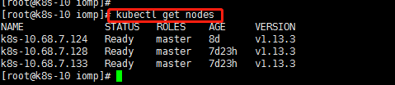

此命令可以查看各个节点的状态，通过节点状态可以判断节点情况

**查看集群所有pod状态**

kubectl get pods --all-namespaces -o wide

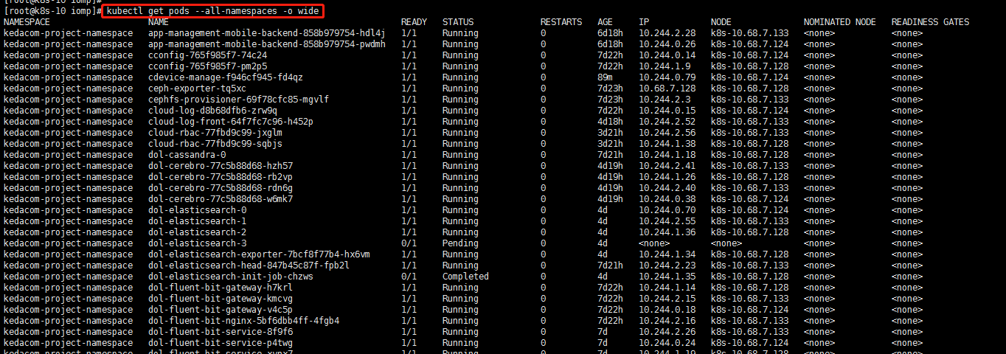

此命令可以查看各个pod的运行情况，通过pod状态信息（STATUS）可以判断各个pod的运行情况

**查看pod信息情况（describe）**

kubectl describe pod 服务pod名称 -n 服务空间名称

如查看海豚服务后端（dops-backend）信息情况

如图，先获取服务pod名称；再查看服务pod信息

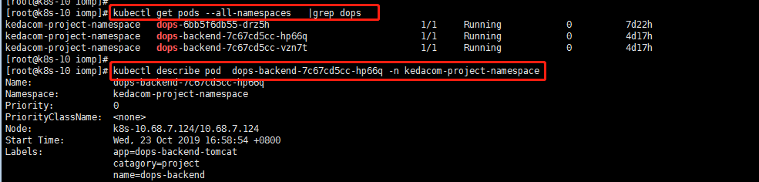

此命令可以排查pod相关事件信息，以及部署情况，以及启动情况等

**查看节点信息情况**

kubectl describe node **节点名称**  
如图先查看节点名称，再查看节点信息情况

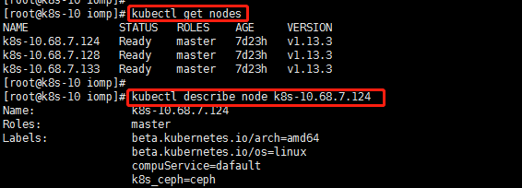

可以查看节点的内存使用情况，各个业务的资源占用情况，以及各个空间的使用情况

**查看pod日志**

实时查看日志信息

kubectl -n **空间名称** logs -f **服务pod名称**

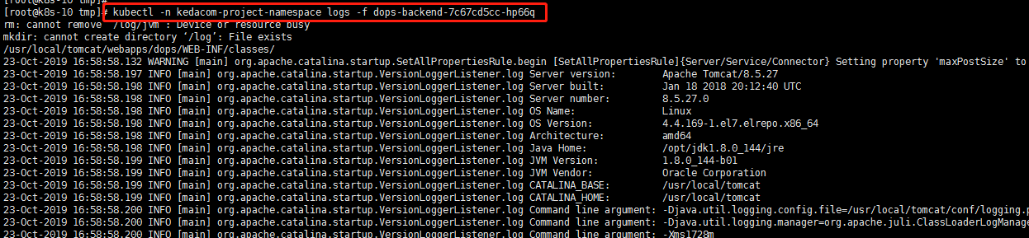

日志下载到本地

kubectl -n **空间名称** logs **服务pod名称** >**/服务器路径/落地名称.log**

IMG_261

这两个命令可以排查相关业务运行情况，更准确的定位业务运行日志的信息

**查看业务项目部署情况**

查看所有deployment项目部署信息  
kubectl get deployment --all-namespaces  
查看所有daemonset项目部署信息  
kubectl get daemonset --all-namespaces  
查看所有statefulset项目部署信息  
kubectl get statefulset --all-namespaces

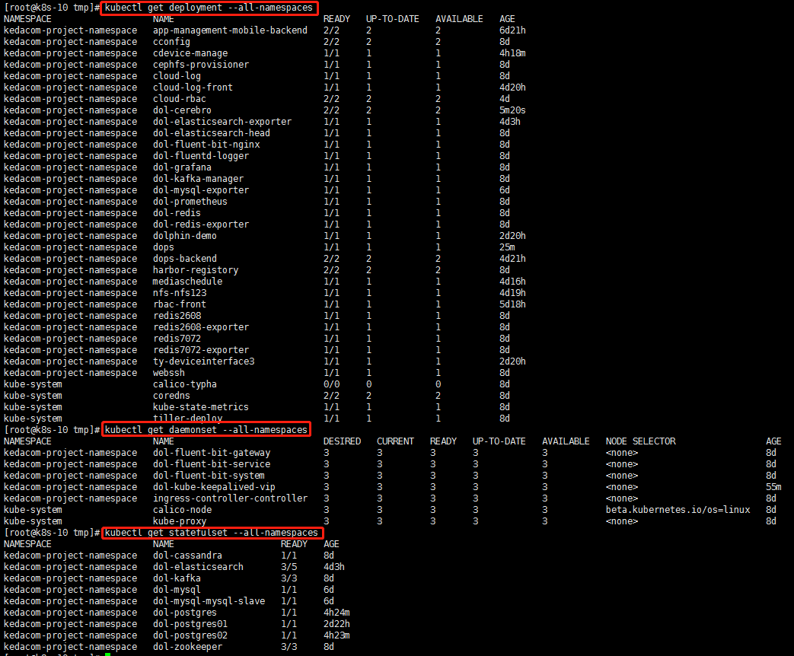

查看某个 deployment项目的部署情况  
kubectl get deployment 项目名称 -n 空间名称 -o yaml

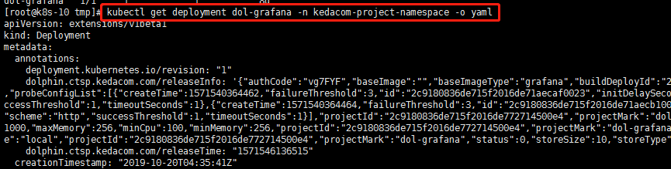  
查看某个 daemonset项目的部署情况  
kubectl get daemonset 项目名称 -n 空间名称 -o yaml

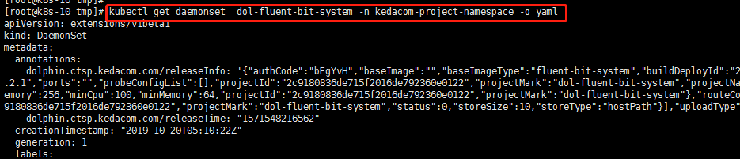  
查看某个 statefulset项目的部署情况  
kubectl get statefulset 项目名称 -n 空间名称 -o yaml

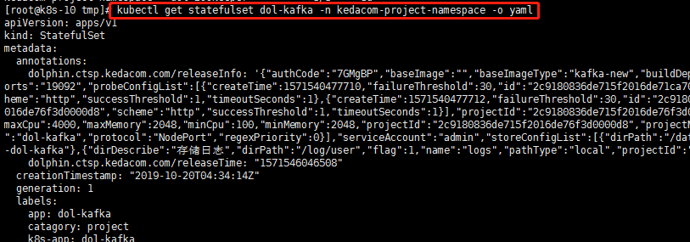

此类命令就是查看业务相关部署情况，可以排查业务的使用资源挂载目录等等信息

**查看路由信息**

查看所有业务的路由信息

kubectl get ing --all-namespaces

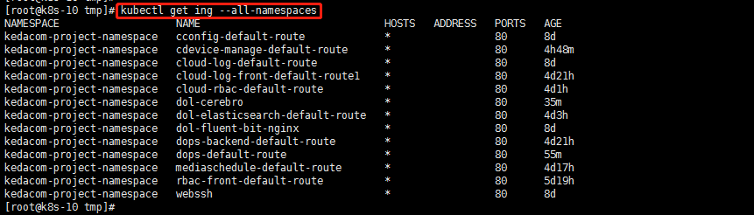

由上图可以查看，业务的对外端口都是80端口

查看某个业务的路由信息

 kubectl get ing  业务路由名称 -n 空间名称 -o yaml

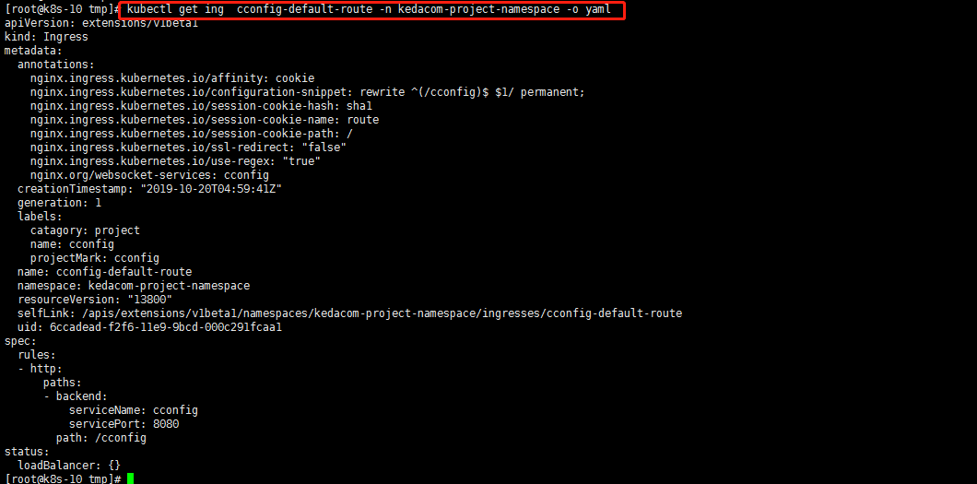

可以查看当前业务的路径信息，映射到外部的端口信息，以及相关路径情况